实验十三、使用PDO访问数据库
1、 实验目的和要求
- 掌握PDO数据访问方法；
- 了解layui框架的使用；

2、 实验环境
- PC机；
- 操作系统：Windows；
- Web服务器：Apache；数据库服务器：MySQL；语言解释器：PHP；
- 以上软件的集成安装包：phpstudy或WampServer；
3、 实验实现过程
1、“案例编辑模块”PDO的使用（pdo）：
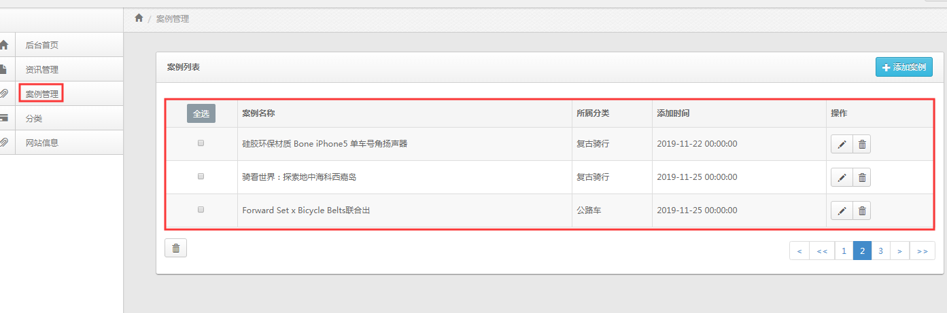

(1)分别找出PDO方式实现增、删、改、查功能的代码，并写到下面。
增：
- “添加案例”的表单元素，整个form表单；
<form action="case_add.php" method="post" class="cmxform" enctype="multipart/form-data">
<div class="panel">
<div class="panel-heading">
<div class="panel-title">添加案例</div>
<div class="panel-btns pull-right margin-left">
<a href="case_list.html" class="btn btn-default btn-gradient dropdown-toggle"><span class="glyphicon glyphicon-chevron-left"></span></a>
</div>
</div>
<div class="panel-body">
<div class="col-md-7">

<div class="form-group">
<div class="input-group"> <span class="input-group-addon">所属分类</span>
<select name="iid" class="form-control">
<option value="1">企业网站</option>
<option value="2">电子商务</option>
</select>
</div>
</div>
<div class="form-group">
<div class="input-group"> <span class="input-group-addon">案例名称</span>
<input type="text" name="title" value="" class="form-control">
</div>
</div>
<div class="form-group">
<div class="input-group"> <span class="input-group-addon">案例描述</span>
<input type="text" name="dis" value="" class="form-control">
</div>
</div>
<div class="form-group">
<div class="input-group"> <span class="input-group-addon">上传图片</span>
<input type="file" name="pic" value="" class="form-control">
</div>
</div>
</div>
<div class="form-group col-md-12">
<textarea style="width:100%;height:150px;" name="text"></textarea>
</div>
<div class="col-md-7">
<div class="form-group">
<input type="submit" value="提交" class="submit btn btn-blue">
</div>
</div>
</div>
</div>
</form>

- “添加案例”功能的PHP处理程序；
<?php
//var_dump($_POST);
if(isset($_POST["title"])){
require_once ("pdo.php");
$iid=$_POST["iid"];
$title=$_POST["title"];
$author=$_POST["dis"];
$text=$_POST["text"];
$date=date("Y-m-d");

if(isset($_FILES)){
$picinfo=$_FILES["pic"];

if($picinfo["error"]>0){
echo "上传错误";
}
else{
$exts=array('jpg','gif','png');
$type= substr(strrchr($picinfo['name'],'.'),1);
//echo $type;
//echo $_FILES["pic"];
if(!in_array($type,$exts)){
echo "图像类型不符合";
}
else{
$file_save_path='./uploads/'.date("Y-m-d/");
if(!file_exists(($file_save_path))){
mkdir($file_save_path,0775,true);
}
$file_save_path=$file_save_path.uniqid().'.'.$type;

if(!move_uploaded_file($picinfo["tmp_name"],$file_save_path))
echo "图像上传失败";
}
}
}

$s="insert into pic_news (cat,title,description,content,posttime,pic)values ('$iid','$title','$author','$text','$date','$file_save_path')";
//echo $s;
$pbo->exec($s);
}

删：
- “删除案例”的传递id的部分代码；
- <a onclick="return confirm(\'确定要删除吗？\');" href="'.$_SERVER["path"]."?id=".$row["id"].'" class="btn btn-default btn-gradient dropdown-toggle"><span class="glyphicons glyphicon-trash"></span></a>

- “删除案例”功能的PHP处理程序；
if (isset($_GET["id"])) {

//var_dump("$_GET");
$s = 'delete from pic_news where id=' . $_GET["id"];

$pdo->exec($s);
//echo '<script>location.href("case_list.php");</script>';
}

改：
- “修改案例”的传递id的部分代码；
- <a href="case_edit.php?id='.$row["id"].'" class="btn btn-default btn-gradient"><span class="glyphicons glyphicon-pencil"></span></a>

- “修改案例”功能的PHP处理程序；

<?php
require_once ("pdo.php");
if(isset($_GET["id"])){

$id=$_GET["id"];

$s="select cat,title,description,content,pic from pic_news where id='$id'";
$r=$pdo->query($s);
//echo $s;
if($res=$r->fetch())
echo ' <div class="col-md-7">

<div class="form-group">
<div class="input-group"> <span class="input-group-addon">所属分类</span>
<select name="iid" class="form-control" value="'.$res["cat"].'">
<option value="1">企业网站</option>
<option value="2">电子商务</option>
</select>
</div>
</div>
<div class="form-group">
<div class="input-group"> <span class="input-group-addon">案例名称</span>
<input type="text" name="title" value="'.$res["title"].'" class="form-control">
</div>
</div>
<div class="form-group">
<div class="input-group"> <span class="input-group-addon">案例描述</span>
<input type="text" name="author" value="'.$res["description"].'" class="form-control">
</div>
</div>
</div>
<div class="form-group col-md-12">
<textarea style="width:100%;height:150px;" name="text" >'.$res["content"].'</textarea>
</div>
';

}

?>

查：
- “查询案例”的表单元素，整个form表单；
<form action="" method="post">
<div class="panel-body">
<table class="table table-striped table-bordered table-hover dataTable">
<tr class="active">
<th class="text-center">
<a class="btn btn-gray btn-sm" id="selectAll">全选</a></th>
<th>案例名称</th>
<th>所属分类</th>
<th>添加时间</th>
<th width="200">操作</th>
</tr>

<?php
try {
require_once ("pdo.php");
$res=$pbo->query("select id,title,cat,postTime from pic_news");
while($row=$res->fetch()) {
echo '
<tr class="success">
<td class="text-center"><input type="checkbox" value="'.$row["id"].'" name="idarr[]" class="cbox"></td>
<td>'.$row["title"].'</td>
<td>'.$row["cat"].'</td>
<td>'.$row["postTime"].'</td>
<td>
<div class="btn-group">
<a href="case_edit.php?id='.$row["id"].'" class="btn btn-default btn-gradient"><span class="glyphicons glyphicon-pencil"></span></a>
<a onclick="return confirm(\'确定要删除吗？\');" href="'.$_SERVER["path"]."?id=".$row["id"].'" class="btn btn-default btn-gradient dropdown-toggle"><span class="glyphicons glyphicon-trash"></span></a>
</div>
</td>
</tr>
';
}
}catch(PDOException $e){
echo $e->errorInfo;
}

?>

</table>

- “查询案例”功能的PHP处理程序；
try {
require_once ("pdo.php");
$res=$pbo->query("select id,title,cat,postTime from pic_news");
while($row=$res->fetch()) {
echo '
<tr class="success">
<td class="text-center"><input type="checkbox" value="'.$row["id"].'" name="idarr[]" class="cbox"></td>
<td>'.$row["title"].'</td>
<td>'.$row["cat"].'</td>
<td>'.$row["postTime"].'</td>
<td>
<div class="btn-group">
<a href="case_edit.php?id='.$row["id"].'" class="btn btn-default btn-gradient"><span class="glyphicons glyphicon-pencil"></span></a>
<a onclick="return confirm(\'确定要删除吗？\');" href="'.$_SERVER["path"]."?id=".$row["id"].'" class="btn btn-default btn-gradient dropdown-toggle"><span class="glyphicons glyphicon-trash"></span></a>
</div>
</td>
</tr>
';
}
}catch(PDOException $e){
echo $e->errorInfo;
}

(2)修改实现分页功能（使用PDO数据访问接口）
分页核心代码如下：
$s = 'select * from pic_news';
$res = $pdo->query($s);
$rows=$res->rowCount();
$currentPage=isset($_GET["page"])?$_GET["page"]:1;
$maxrow=3;
$pages=ceil($rows/$maxrow);
$currentRow=($currentPage-1)*3;
$s = 'select id,title,cat,postTime from pic_news limit '.$currentRow.','.$maxrow;

分页条代码如下：
$href=$_SERVER["CURRENT"].'?page=';
$prevpage=($currentPage-1);
$nextpage=($currentPage+1);
if($prevpage>$pages||$prevpage<1)
$prevpage=$currentPage;
if($nextpage>$pages||$nextpage<1)
$nextpage=$currentPage;

echo "<li><a href='$href"."1"."'>&lt;&lt;</a></li>";
echo "<li><a href='$href$prevpage'>&lt;</a></li>";

$start=1;
if($currentPage>2)
$start=$currentPage-1;
for ($i=$start;$i<=$pages;$i++) {

if($i==$currentPage)
echo "<li class='active'><a href='$href$i'>$i</a></li>";
else{
echo "<li><a href='$href$i'>$i</a></li>";
}

}
echo "<li><a href='$href$nextpage'>&gt;</a></li>";
echo "<li><a href='$href$pages'>&gt;&gt;</a></li>";*/

2、layui框架的使用(无刷新分页效果的实现)，根据layui官方文档中的分页的参数数据设置自己的个性化分页效果（参考https://www.layui.com/doc/modules/laypage.html）。
使用layui框架前先引入框架文件，如下：
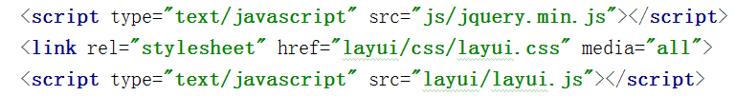
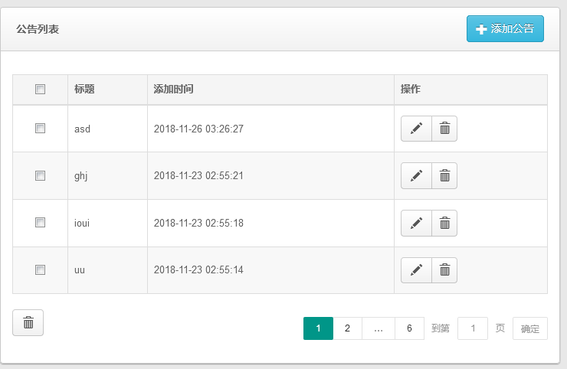
第一步：连接数据库服务器，选择目标数据库，设置编码方式。
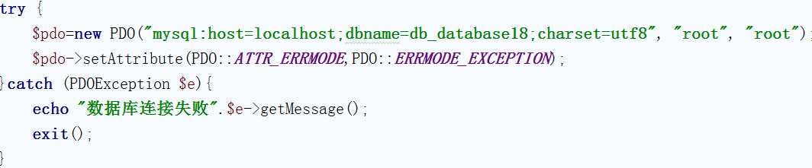
第二步：准备json数据(jsonData.php页面)
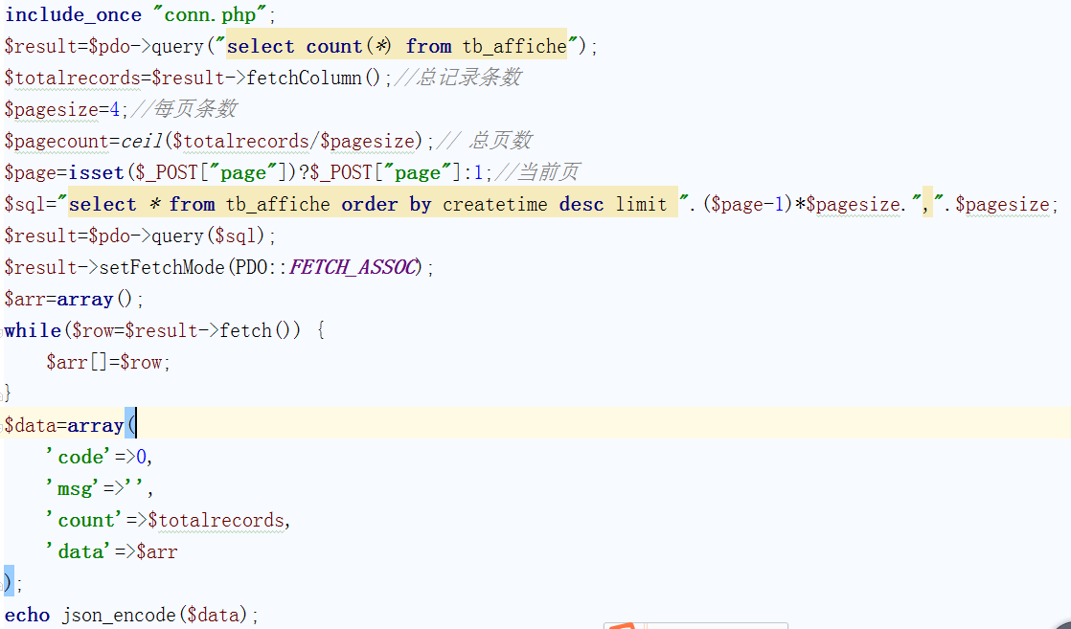
第三步：使用layui框架的分页模块，生成无刷新分页效果。
<script>
layui.use(['jquery','laypage'], function(){
var $ = layui.jquery //重点处
,laypage = layui.laypage;
//第二步
$.get('./jsonData.php',function(data){
//alert(data.count);
var totalrecords=data.count;
//分页模板
laypage.render({
elem:'view',
count:totalrecords,
limit:4,
group:2,
layout:['prev','page','next'],
//prev:'<-',
//第三步 切换分页的回调
jump:function(obj,first){
var url="jsonData.php";
$.ajax({
type:"POST",
url:url,
data:{page: obj.curr},
dataType:"json",
success:function(data){
var i=0;
var ct="";
while(i<data["data"].length){
ct+="<tr class='success'><td class='text-center'><input type='checkbox' value='1' name='item[]' onclick='updateCheck()' class='cbox'></td>";
ct+="<td>"+data["data"][i].title+"</td><td>"+data["data"][i].createtime+"</td>";
ct+="<td><div class='btn-group'>"+
"<a href='news_edit.php?id="+data["data"][i].id+"' class='btn btn-default btn-gradient'><span class='glyphicons glyphicon-pencil'></span></a>"+
"<a onclick='javascript:del();' href='check_delete.php?id="+data["data"][i].id+"'class='btn btn-default btn-gradient dropdown-toggle'><span class='glyphicons glyphicon-trash'></span></a>"+
"</div></td></tr>";
i++;
}
$("#content").html(ct);
}
});
},
});
},'json');
});
</script>
最终效果截图：

